附件1

网上报名流程图

1、进入“贵州省水利工程协会”公众网，点击网上报名系统；

2、选择相关培训，点击“报名入口”；
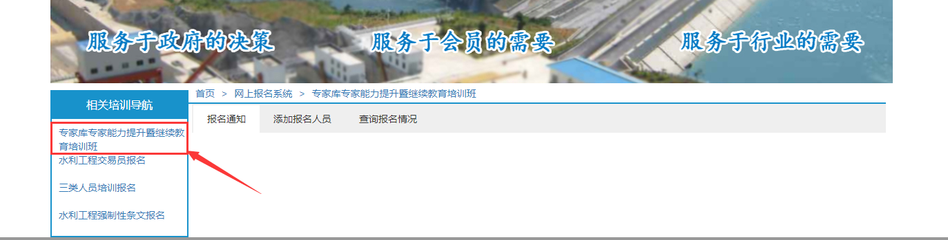
3、登陆会员账号，根据提示完成报名

